Halle, 3 december 2021

Beste ouders,

Binnenkort zal de communicatie met de ouders voornamelijk digitaal gebeuren via ons digitaal schoolplatform, Smartschool. Alle berichten, documenten, schoolkalender, … kan je daar makkelijk terug vinden.
Hoe kan je inloggen?
- Gebruik het e-mailadres dat je noteerde bij de inschrijving van jouw kind!
- De account van de mama = e-mailadres van mama
- De account van de papa = e-mailadres van papa
Een handleiding in 9 stappen:
Stap 1:  Surf naar deleerboom.smartschool.be | https://deleerboom.smartschool.be/
Stap 2:
- typ de gebruikersnaam in:
voornaam.familienaam (van jouw kind)
bv. Testje De Tester wordt testje.detester

! speciale tekens zoals een afkappingsteken worden niet genoteerd in de gebruikersnaam.
Stap 3:  Klik op ‘wachtwoord vergeten’ | 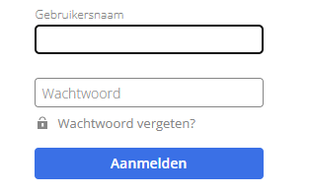
Stap 4:
- typ de gebruikersnaam in:
voornaam.familienaam (van jouw kind)
bv. Testje De Tester wordt testje.detester
- Geef jouw e-mailadres in!
- Druk op wachtwoord aanvragen

! speciale tekens zoals een afkappingsteken worden niet genoteerd in de gebruikersnaam.
Stap 5:  Via e-mail krijgt u een bericht van Smartschool. | 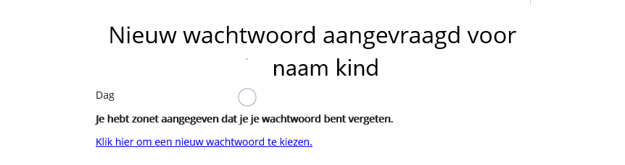
Stap 6:  Via e-mail krijg je bericht om e-mailadres te bevestigen. | 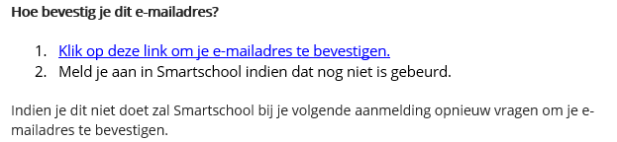
Stap 7:  Surf naar deleerboom.smartschool.be | https://deleerboom.smartschool.be
Stap 8:
Typ de gebruikersnaam en het wachtwoord in.
Klik op aanmelden.
Stap 9: (enkel indien je meerdere kinderen bij ons op school hebt)
Herhaal per kind de voorgaande stappen.
Telkens zal je een nieuw en veilig wachtwoord moeten kiezen. Van zodra je dit voor elk kind gedaan hebt, kun je de kinderen heel eenvoudig koppelen op de startpagina.

Installeer jij ook de Smartschool-app op jouw telefoon? (= gratis!)

Veel succes!
Aarzel niet ons te contacteren wanneer het niet lukt!
Contactgegevens Smartschoolbeheerder De Leerboom:
Ariadne Janssens
ariadnejanssens@hotmail.com

Met digitale groeten,

